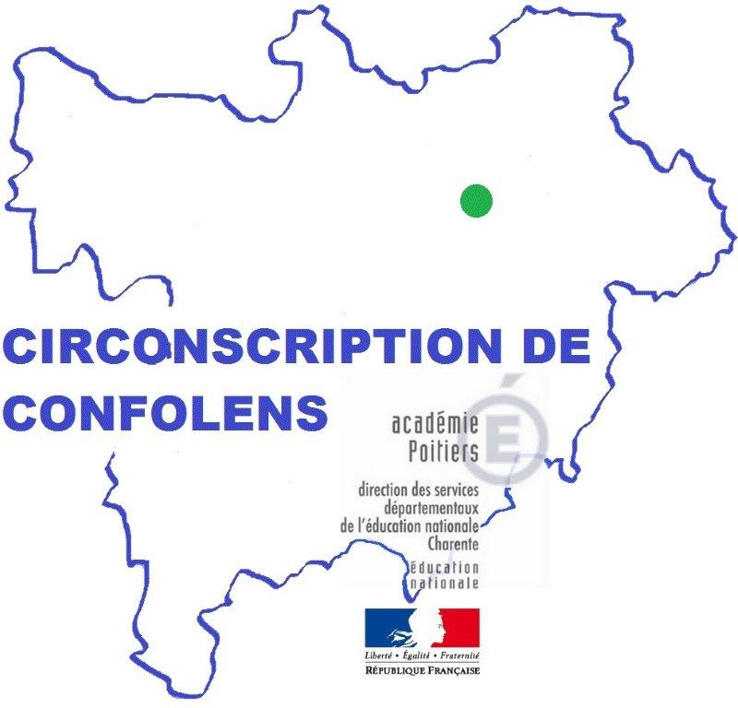 | Le langage pour explorer le monde du vivant, des objets et de la matière - cycle 1
 | Laëtitia KADUR
Oct. / Nov. 2017 Mars 2018  Chasseneuil | Module B

Eléments-clés :

langage en production et en réception pour communiquer, comprendre, apprendre, réfléchir
langage a chaque étape du parcours exploratoire
Langage en contexte, puis langage décontextualisé, enfin, langage recontextualisé
les rencontres fortuites avec les mots au detour d’une activité ne suffisent pas, passer du vocabulaire passif au vocabulaire actif
Pistes de travail / Réflexions à mener (évoquées au cours des animations pédagogiques):
- Placer les élèves en situation de devoir communiquer pour réfléchir et apprendre.
- Faire en sorte que tous les élèves prennent la parole.
- Faire acquérir aux élèves de nouvelles manières d’apprendre.
- Favoriser l’argumentation, les explications des élèves.
- Le domaine « Explorer le monde » est présent quotidiennement comme les autres domaines.
- La finalité n’est pas d’agir ou de manipuler, faire n’est pas comprendre. Le langage, en accompagnement de l’action, structure les apprentissages. (Dire le faire, penser le faire)
- Organiser les séquences / parcours exploratoires selon la démarche : observation / découverte libre, question / situation-problème, émission d’hypothèses, recherche / manipulation, structuration, entrainement / transfert, évaluation. (cf. fiche donnée au cours de l’animation)
- Au cours de la séquence, varier les modalités d’apprentissage : en jouant, en réfléchissant et en résolvant des problèmes, en s’exerçant, en se remémorant et en mémorisant.
- Rendre la démarche lisible avec un affichage explicite.
- Prévoir de nombreuses situations pour fixer et remobiliser le lexique et la syntaxe : sac de mots, imagier, guirlande de mots, corolle lexicale, loto, mémory, affichage, création de comptines, cocotte en papier, kim, domino, images sur le dé, fiches techniques faire et défaire, mime, jeu de marchande, jeu des familles, légendes de photos, pêche aux mots, boîte de mots, boîte pour explorer le monde (=boîte à histoires)
- Distinguer : expliquer, raconter, décrire

REFERENCES :
- Documents EDUSCOL

- « Les traces pour apprendre – Explorer le monde » CANOPé

- « Sciences à vivre – maternelle » Accès Editions

- « Pour explorer le monde à l’école maternelle » guide pour l’enseignant [Bordas – Tavernier]

- « Guide pour enseigner le vocabulaire à l’école maternelle » [Retz – Micheline Cellier]

Passer du faire à l’apprendre.

